

KEPATUHAN PENGGUNAAN OBAT PADA PASIEN DIABETES MELITUS TIPE 2 ANGGOTA PROLANIS DESA LEREP KECAMATAN UNGARAN BARAT KABUPATEN SEMARANG

ARTIKEL

Oleh :
MARIA MARGARETA MARQUES
NIM. 050116A050

PROGRAM STUDI S1 FARMASI
FAKULTAS KESEHATAN
UNIVERSITAS NGUDI WALUYO
2021
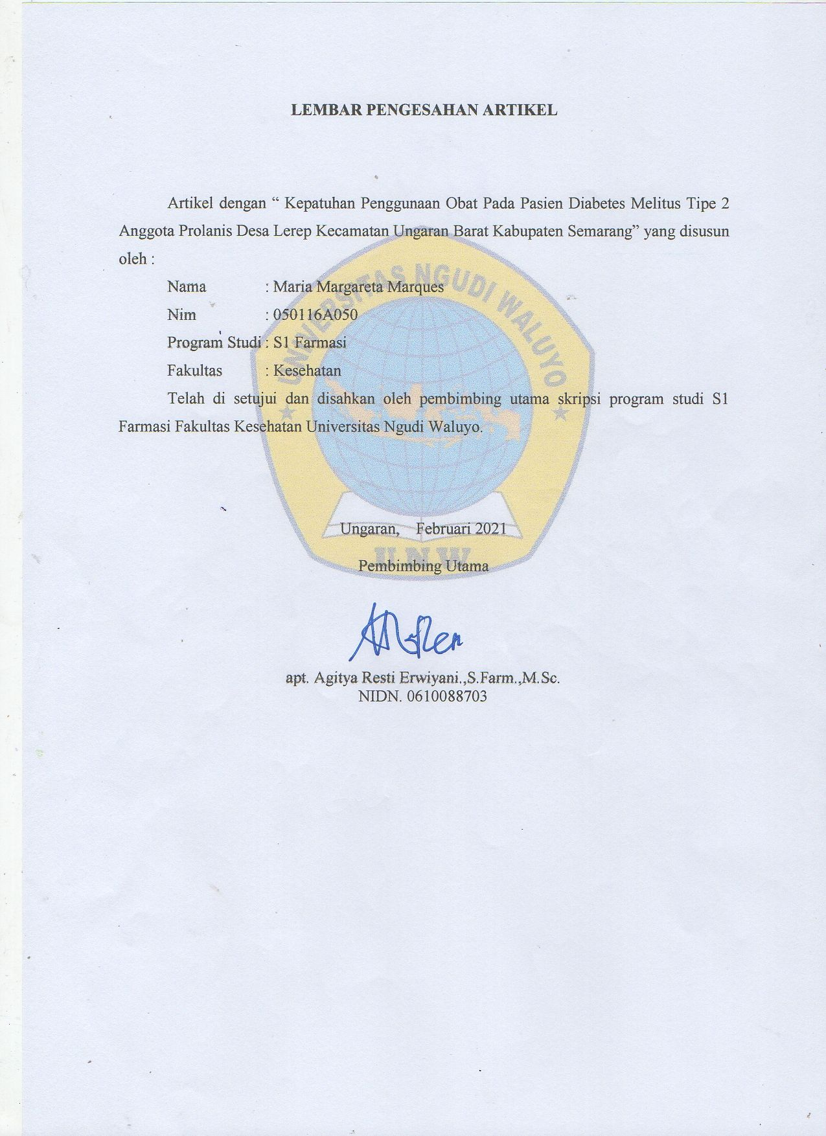
LEMBAR PENGESAHAN ARTIKEL


Artikel dengan “Kepatuhan Penggunaan Obat pada Pasien Diabetes Melitus Tipe 2 Anggota Prolanis Desa Lerep Kecamatan Ungaran Barat Kabupaten Semarang” yang disusun oleh :
Nama : MARIA MARGARETA MARQUES
Nim : 050116A050
Program Studi : S1 Farmasi
Fakultas : Ilmu Kesehatan
Telah di setujui dan disahkan oleh pembimbing utama skripsi program studi S1 Farmasi Fakultas Kesehatan Universitas Ngudi Waluyo.

Ungaran, Februari 2021
Pembimbing Utama

Agitya Resti Erwiyani,S.Farm.,M.Sc.,Apt
NIDN. 0610088703614087402

KEPATUHAN PENGGUNAAN OBAT PADA PASIEN DIABETES MELITUS TIPE 2 ANGGOTA PROLANIS DESA LEREP KECAMATAN UNGARAN BARAT
KABUPATEN SEMARANG

Maria Margareta Marques,⁽¹⁾ Agitya Resti Erwiyani,⁽²⁾ Andrey Wahyudi⁽³⁾
^{(1,2,3)} Program Studi Farmasi, Fakultas Ilmu Kesehatan
Universitas Ngudi Waluyo
Email : MariaMargaretaMarques@gmail.com

ABSTRAK

Latar Belakang : Keberhasilan terapi pengobatan pasien diabetes melitus tidak hanya meliputi ketepatan dosis, ketepatan pemilihan obat, tetapi juga kepatuhan dalam pengobatan. Laporan WHO menunjukkan kepatuhan rata-rata pasien pada terapi jangka panjang terhadap penyakit kronis di negara maju hanya sebesar 50,0% sedangkan di negara berkembang jumlah tersebut bahkan lebih rendah
Tujuan : Menganalisa dan mengevaluasi kepatuhan penggunaan obat pada pasien diabetes melitus tipe 2 anggota prolanis Desa Lerep Kecamatan Ungaran Barat Kabupaten Semarang.
Metode : Desain penelitian ini deskriptif dengan pendekatan cross sectional. Populasi penelitian ini pasien DM tipe 2 di Kabupaten Semarang sebanyak 56 orang, sampel yang diteliti sebanyak 48 orang diambil menggunakan metode purposive sampling. Alat pengambilan data menggunakan kuesioner. Data dianalisis menggunakan distribusi frekuensi yang diolah dengan program pengolahan data SPSS.
Hasil : kepatuhan penggunaan obat sebagian besar kategori sedang yaitu sebanyak 20 orang (41,7%), kelupaan dalam penggunaan obat sebagian besar kategori rendah yaitu sebanyak 20 orang (41,7%), kecerobohan dalam penggunaan obat sebagian besar kategori tinggi yaitu sebanyak 30 orang (62,5%) dan menghentikan dalam penggunaan obat sebagian besar kategori tinggi yaitu sebanyak 36 orang (75,0%).
Simpulan : Pasien DM Tipe 2 anggota prolanis Prolanis Desa Lerep Kecamatan Ungaran Barat Kabupaten Semarang mempunyai kepatuhan penggunaan obat sebagian besar kategori sedang.
Saran : Penderita DM sebaiknya lebih aktif dalam mengikuti semua program prolanis dan aktif menggali informasi melalui tenaga kesehatan ketika pelaksanaan kegiatan prolanis, litratur hingga mengikuti seminar-seminar.

Kata Kunci : Kepatuhan, Obat, DM Tipe 2, Prolanis

ABSTRACT

Background: the success of the treatment of diabetes mellitus patients includes not only the accuracy of the dose, the accuracy of drug selection, but also based on treatment. The WHO report shows that the patient baseline on long-term therapy for chronic disease in developed countries is only 50.0%, while in developing countries the number is even lower
Objective: to analyze and evaluate drug adherence to type 2 diabetes mellitus patients, members of the prolanis of Lerep Village, West Ungaran District, Semarang Regency.
Method: this research design is descriptive with cross sectional approach. The population of this research was 56 patients with type 2 diabetes mellitus in Semarang Regency, the sample studied was 48 people taken using purposive sampling method. The data collection tool uses a questionnaire. The data were analyzed using frequency distribution which were processed by the SPSS data processing program.
Results: most of the adherence to drug use was in the moderate category, namely 20 people (41,7%), forgetfulness in drug use was mostly in the low category, namely 20 people (41,7%), carelessness in using drugs was mostly in the high category, namely 30 Most of the people (62,5%) and stopping the drug use were in the high category, namely 36 people (75,0%).
Conclusion: patients with Type 2 diabetes mellitus members of the prolanis Prolanis Lerep Village, West Ungaran District, Semarang Regency have the use of most of the moderate categories.
Suggestion: DM sufferers should be active in participating in all prolanis programs and actively delete information through health workers during the implementation of prolanist activities, liturgy to attend seminars.

Keywords : Compliance, Drug, Type 2 DM, Prolanis

PENDAHULUAN
Diabetes meIIitus (DM) termasuk penyakit metaboIik yang disebabkan keIainan pada insuIin baik sekresi, kerja insulin ataupun keduanya (Setiati, et al, 2014). Penyakit ini ditandai dengan gIukosa pIasma puasa Iebih dari 126 mg/dI, kadar gIukosa dua jam seteIah makan diatas 200 mg/dI, serta adanya keIuhan banyak kencing, minum, banyak makan akan tetapi terjadi penurunan berat badan (American Diabetes Association /ADA, 2010).
JumIah pasien DM di dunia setiap tahunnya terus meningkat. Berdasarkan dara badan kesehatan dunia/WHO, sebanyak 422 juta penduduk usia dewasa hidup dengan DM di tahun 2018, jauh meningkat dari tahun 2014 yaitu 108 juta. Berdasarkan data Riskesdas tahun 2018 prevalensi DM di Indonesia ditingkat provinsi sebesar 1,5%. Provinsi dengan prevaIensi tertinggi iaIah DKI Jakarta (2,6%), sedangkan Provinsi Jawa Tengah masih diatas prevaIensi naisonaI yaitu sebesar 1,6% (Kemenkes RI, 2018). JumIah kasus penyakit DM di Kabupaten Semarang ditahun 2013-2018 mempunyai tren meningkat. JumIah kasus di tahun 2013 sebanyak 7.876 kasus menurun ditahun 2014 (6.829 kasus) tetapi terus meningkat ditahun seIanjutnya yaitu 2015 (7.672 kasus), tahun 2016 (12.328 kasus) dan tahun 2017 (12.448 kasus) serta ditahun 2018 (13.222 kasus) (Dinkes Prov. Jateng, 2018).
Diabetes meIIitus tidak menimbuIkan kematian secara Iangsung tetapi menjadi faktor etioIogi berbagai penyakit berat lainnya seperti hipertensi, stroke, PJK, GGK, katarak, gIaukoma, kerusakan retina mata bahkan dapat membuat buta, impotensi, gangguan fungsi hati, ganggren hingga akhirnya harus diamputasi terutama pada kaki. Kadar glukosa darah yang tak terkendaIi mengakibatkan kompIikasi abnormaIitas metaboIik sampai kompIikasi mikrovaskuIer maupun kompIikasi makrovaskuIer (Matthews, 2010). Pasien membutuhkan kepatuhan dalam pengobatan untuk mencegah kompIikasi tersebut (Ambarwati, 2012).
Kepatuhan harus dimiIiki penderita DM daIam penataIaksanaannya. Kepatuhan yang harus dimiliki terkait dengan diet hingga gaya hidup yaitu berdasarkan kesepakatan pasien dan tenaga kesehatan (World Health Organization, 2016). Tingkat kepatuhan penggunaan obat penderita DM berdasarkan jumIah obat yang diminum dan waktu minum obat dalam jangka waktu tertentu (Osterberg dan Blaschke, 2015). Terapi pengobatan penderita DM berhasiI jika didukung oleh ketepatan pemiIihan dan dosis obat serta kepatuhan dalam pengobatan (Anna, 2011).
Pasien penderita penyakit kronik yang membutuhkan modifikasi gaya hidup dan terapi jangka panjang bisasnya mengaIami masaIah kepatuhan. Untuk meningkatkan Iuaran terapetik dengan memaksimaIkan penggunaan obat dengan tepat maka dibutuhkan pemberian informasi dari petugas farmasi yang berkaitan dengan kepatuhan pasien (Ambarwati, 2012). Fenomena yang dijumpai di masyarakat menunjukkan kepatuhan pasien dan modifikasi gaya hidup diantaranya kepatuhan minum obat penderita DM sangat suIit.
2
Beberapa peneIitian menunjukkan cukup besarnya ketidakpatuhan berobat pasien DM rawat jaIan. PeneIitian yang diIakukan di poIikIinik khusus RSUP DR. M. DjamiI Padang menunjukkan pemberian konseIing meningkatkan pengetahuan dan sikap pasien serta kepatuhan terhadap proses pengobatannya (Ramadona, 2011). Penelitian yang dilakukan Rumah Sakit Dr. Sardjito Yogyakarta, studi menunjukkan bahwa edukasi apoteker untuk pasien diabetes tipe 2 dapat meningkatkan pengetahuan dan kepatuhan pengobatan (Keban S.A., Purnomo L.B. dan Mustofa, 2013). Penelitian di RSUD DR. Moewardi Surakarta pengelolaan informasi obat oleh apoteker dapat meningkatkan kepatuhan berobat pada pasien diabetes tipe 2 rawat jalan (Asmini, Supadmi dan Darmawan, 2014).
Menurut laporan Organisasi Kesehatan Dunia, di negara maju rata-rata kepatuhan pasien dengan pengobatan jangka panjang penyakit kronis hanya 50%, sedangkan di negara berkembang angka ini bahkan lebih rendah. Pasien dengan tingkat kepatuhan yang rendah dapat menyebabkan peningkatan kadar HbA1c atau pasien yang glukosa darahnya tidak terganggu1. Persentase pasien tidak mematuhi pengobatan sebesar 50,0%, Oleh karena itu pengobatan bukanlah metode terbaik dan perlu dirawat di rumah sakit (Farsaei, et. al, 2011). Dalam pengobatan jangka panjang penyakit kronis tertentu (seperti DM) kepatuhan pengobatan sangat penting. Tidak mematuhi pengobatan menyebabkan pasien DM memperparah penyakit yang diderita (Anna, 2011). Kegagalan mematuhi pasien dapat meningkatkan morbiditas, mortalitas, dan biaya perawatan (James, et.al., 2014).

METODE PENELITIAN
Penelitian ini merupakan deskriptif melalui pendekatan cross sectional. Penelitian ini dilakukan di Desa Lerep Kecamatan Ungaran Barat Kabupaten Semarang yaitu pada tanggal 1-30 September 2020. Populasi dalam penelitian ini adalah pasien DM tipe 2 di Desa Lerep Kabupaten Semarang dengan sampel sebanyak 56 orang teknik sampling yang digunakan purposive sampling. Instrument yang digunakan adalah kuesioner. Data di analisis dengan rumus distribusi frekuensi.

HASIL PENELITIAN DAN PEMBAHASAN
Hasil

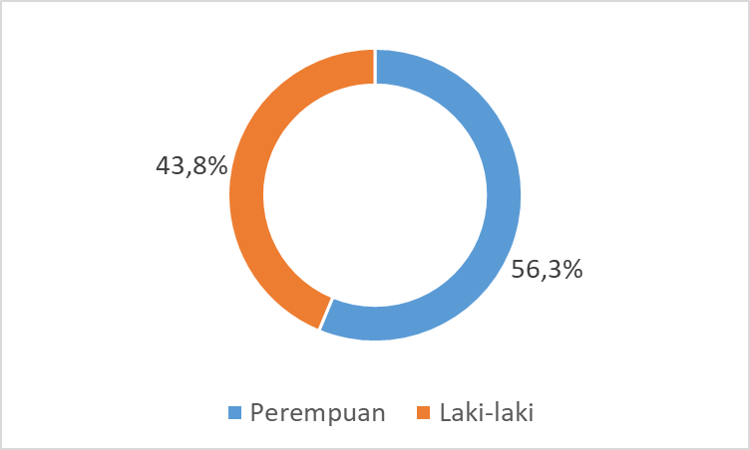
Gambar 1 Karakteristik Berdasarkan Jenis Kelamin
Gambar 1 menunjukkan pasien DM Tipe 2 Anggota Prolanis Desa Lerep, Kabupaten Semarang sebagian besar berjenis keIamin perempuan sebanyak 27 orang (56,2%) Iebih banyak dari pada yang berjenis keIamin Iaki-Iaki sebanyak 21 orang (43,8%).
3
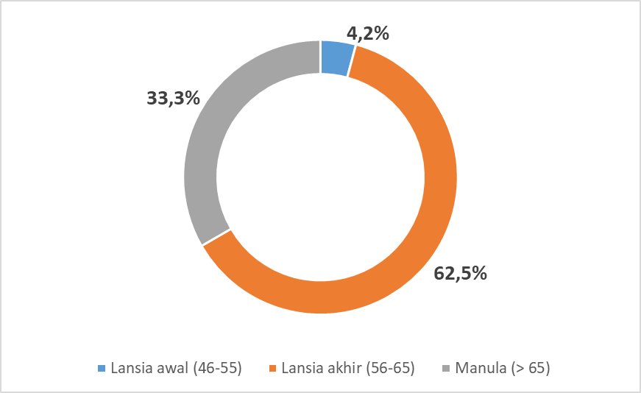
Gambar 2 Karakteristik Berdasarkan Umur
Gambar 2. menunjukkan pasien Prolanis DM tipe 2 di Puskesmas Lerep sebagian besar berumur 56-65 tahun yaitu sebanyak 30 orang (62,5%), lebih banyak dibandingkan yang berumur 46-55 tahun yaitu sebanyak 2 orang (4,2%), ataupun yang berumur lebih dari 65 tahun yaitu sebanyak 16 orang (33,3%).

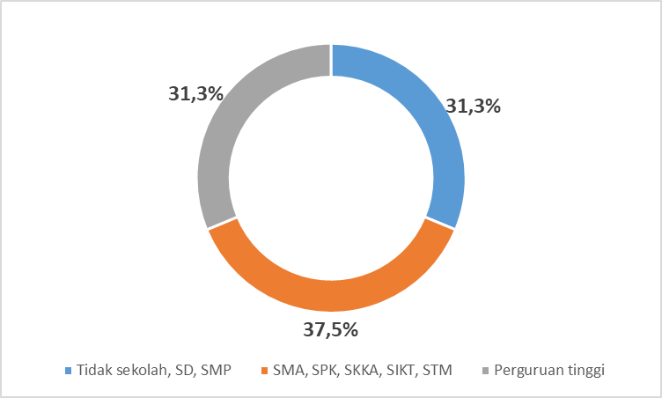
Gambar 3 Karakteristik Berdasarkan Pendidikan
Gambar 3 menunjukkan Pasien Prolanis DM tipe 2 di Puskesmas Lerep sebagian besar berpendidikan atas atau sederajat yaitu SMA, SPK, SKKA dan SIKT yaitu sebanyak 18 orang atau 37,6%, lebih banyak dari pada yang tidak sekolah ataupun berpendidikan dasar (SD, SMP) yaitu sebanyak 15 orang atau 31,2% dan berpendidikan tinggi (perguruan tinggi) yaitu sebanyak 15 orang atau 31,2%.
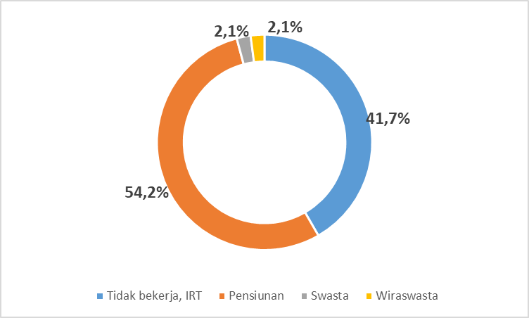
Gambar 4 Karakteristik Berdasarkan Pekerjaan
Gambar 4 menunjukkan Pasien Prolanis DM tipe 2 di Puskesmas Lerep sebagian besar pensiunan yaitu sebanyak 26 orang atau 54,2%, lebih banyak dari pada yang tidak bekerja ataupun ibu rumah tangga yaitu sebanyak 20 orang atau 41,7%, lebih banyak dari pada wiraswasta yaitu sebanyak 1 orang atau 2,1% dan lebih banyak dari pada yang bekerja sebagai karyawan swasta yaitu sebanyak 1 orang atau 2,1%.
4
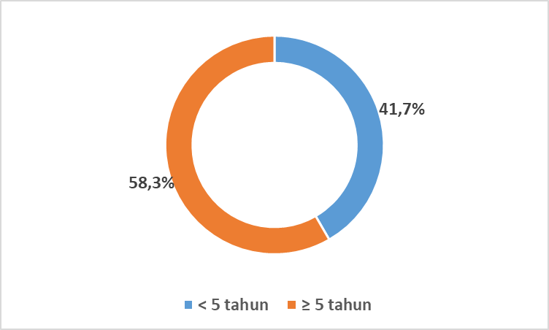
Gambar 5 Karakteristik Berdasarkan Lama Menderita DM
Gambar 5 menunjukkan pasien Prolanis DM tipe 2 di Puskesmas Lerep sebagian besar lama menderita lebih atau sama dengan 5 tahun sebanyak 28 orang atau 58,3%, lebih banyak dari pada yang menderita kurang dari 5 tahun yaitu sebanyak 20 orang atau 41,7%.
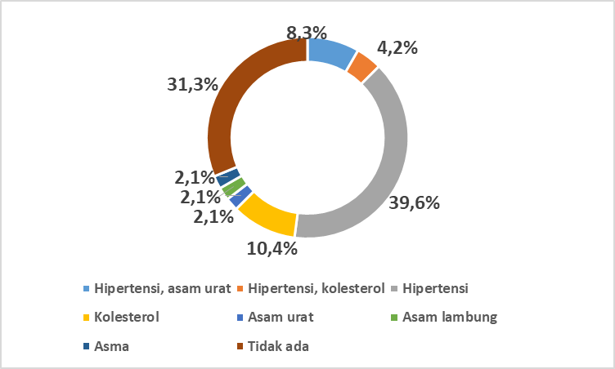
Gambar 6 Karakteristik Berdasarkan Peyakit Penyerta
Gambar 6 Pasien Prolanis DM tipe 2 di Puskesmas Lerep yang tidak memiliki penyakit penyerta sebanyak 15 orang (31,2%) yang memiliki gangguan kolesterol sebanyak 5 orang (10,4%), yang memiliki penyakit penyerta hipertensi yaitu sebanyak 19 orang (39,6%), yang memiliki penyakit penyerta hipertensi dan asam urat yaitu sebanyak 4 orang (8,3%), yang memiliki penyakit penyerta hipertensi dan kolesterol yaitu sebanyak 2 orang (4,2%), yang memiliki penyakit penyerta asam urat, asam lambung dan asama masing-masing sebanyak 1 orang (8,3%).
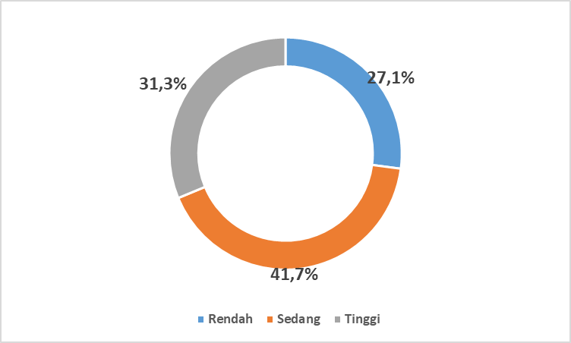
Gambar 7. Gambaran Kepatuhan Pengguna Obat
Gambar 7 menunjukkan pasien DM Tipe 2 anggota prolanis prolanis Desa Lerep Kecamatan Ungaran Barat Kabupaten Semarang mempunyai kepatuhan penggunaan obat kategori rendah sebanyak 13 orang atau 27,1%.
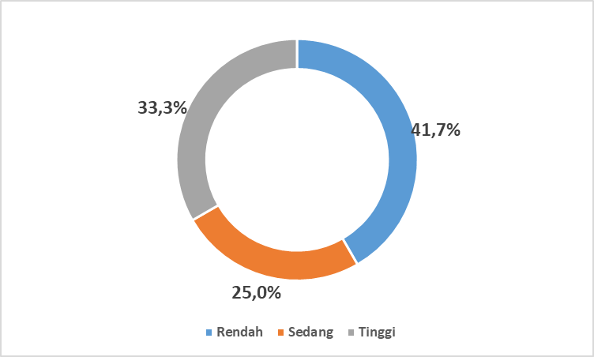
Gambar 8. Gambaran Kelupaan dalam Penggunaan Obat
Gambar 8 menunjukkan pasien DM Tipe 2 anggota prolanis Prolanis Desa Lerep Kecamatan Ungaran Barat Kabupaten Semarang mempunyai kelupaan dalam penggunaan obat sebagian besar kategori rendah yaitu sebanyak 20 orang atau 41,7%.
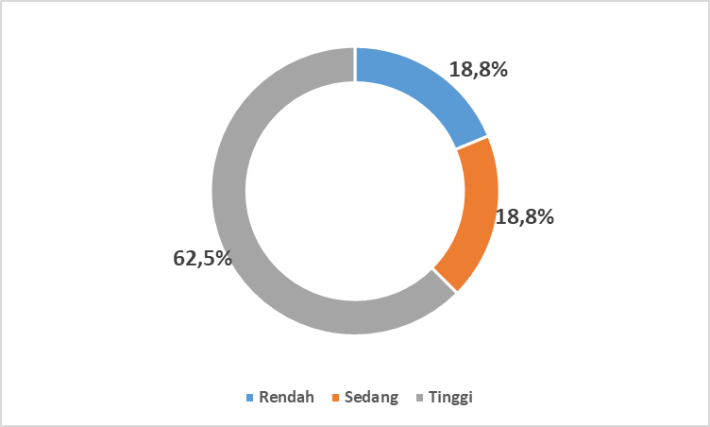
Gambar 9. Gambaran Kecerobohan Dalam Penggunaan Obat

Gambar 9 menunjukkan pasien DM Tipe 2 anggota prolanis Prolanis Desa Lerep Kecamatan Ungaran Barat Kabupaten Semarang mempunyai kecerobohan dalam penggunaan obat sebagian besar kategori tinggi yaitu sebanyak 30 orang atau 62,5%.
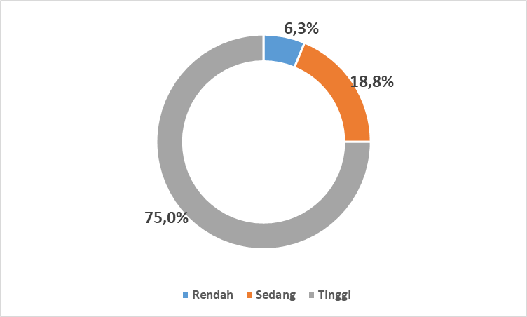
Gambar 10. Gambaran Menghentikan dalam Penggunaan Obat
Gambar 10, menunjukkan pasien DM Tipe 2 anggota prolanis Prolanis Desa Lerep Kecamatan Ungaran Barat Kabupaten Semarang dalam menghentikan dalam penggunaan obat sebagian besar kategori tinggi yaitu sebanyak 36 orang atau 75,0%.

Pembahasan
Hasil penelitian menunjukkan pasien DM Tipe 2 Anggota Prolanis Desa Lerep, Kabupaten Semarang sebagian besar berjenis keIamin perempuan sebanyak 27 orang (56,2%) Iebih banyak dari pada yang berjenis keIamin Iaki-Iaki sebanyak 21 orang (43,8%). HasiI penelitian ini didukung oleh penelitian Sekardiani (2018) yang menunjukkan peserta proIanis di Puskesmas Petang 1 Kabupaten Badung Bali sebagian besar berjenis kelamin perempuan yaitu sebesar 66,7%. Demikian pula penelitian Erniantin (2018) yang menunjukkan penderita DM pada anggota dan non anggota komunitas diabetes di Puskesmas Ngrambe sebagian besar perempuan yaitu sebesar 70,0%. Penelitian Siyami (2017) juga menunjukkan peserta prolanis di Puskesmas Gondokusuman 1 sebagian besar ialah perempuan yaitu sebesar 55,5%. Hasil tersebut menunjukan bahwa peserta prolanis DM sebagian didominasi oleh perempuan. Perempuan lebih berisiko mengidap diabetes melitus. Sebagian besar perempuan kurang melakukan aktivitas olahraga jika dibandingkan laki-laki karena kurang memahami pentingnya olahraga sehingga cenderung beresiko mengalami DM (Lanywati, 2011).
Hasil penelitian menunjukkan pasien Prolanis DM tipe 2 di Puskesmas Lerep sebagian besar berumur 56-65 tahun yaitu sebanyak 30 orang (62,5%), lebih banyak dibandingkan yang berumur 46-55 tahun yaitu sebanyak 2 orang (4,2%), ataupun yang berumur lebih dari 65 tahun yaitu sebanyak 16 orang (33,3%). Hasil penelitian ini tidak sejalan dengan penelitian di puskesmas Ngrambe yang menunjukkan penderita DM pada anggota komunitas diabetes sebagian besar berumur 57-62 tahun sebanyak 27,5% (Erniantin, 2018). Penelitian terhadap peserta prolanis di puskesmas gondokusuman I juga menunjukkan sebagian besar ialah berumur lebih dari 45 tahun sebanyak 95,0% (Siyami, 2017). Diabetes tipe 2 biasanya dimulai pada pasien berusia di atas 30 tahun dan menjadi lebih umum seiring bertambahnya usia. Sekitar 15% orang di atas 50 tahun menderita diabetes tipe 2 (Merck, 2018). Biasanya, manusia mengalami penurunan fisiologis, dan itu menurun tajam setelah usia 40 tahun. Penurunan ini merupakan risiko penurunan fungsi endokrin pankreas yang memproduksi insulin. Kejadian DM tipe 2 meningkat seiring bertambahnya usia karena jumlah sel beta produktif berkurang seiring bertambahnya usia (Potter dan Perry, 2013).
Hasil penelitian menunjukkan Pasien Prolanis DM tipe 2 di Puskesmas Lerep sebagian besar berpendidikan atas atau sederajat yaitu SMA, SPK, SKKA dan SIKT yaitu sebanyak 18 orang atau 37,6%, lebih banyak dari pada yang tidak sekolah ataupun berpendidikan dasar (SD, SMP) yaitu sebanyak 15 orang atau 31,2% dan berpendidikan tinggi (perguruan tinggi) yaitu sebanyak 15 orang atau 31,2%. Penelitian tersebut didukung oleh penelitian di Wilayah Puskesmas Gatak Sukoharjo yang menunjukkan penderita DM sebagian besar mempunyai tingkat pendidikan SMA sebesar 27,0% (Restada, 2016). Hasil penelitian ini tidak didukung oleh penelitian di Puskesmas Ngrambe menunjukkan penderita DM pada anggota komunitas diabetes sebagian besar mempunyai tingkat pendidikan SD/sederajat sebesar 27,5% (Erniantin, 2018). Penelitian di Puskesmas Petang 1 Kabupaten Badung Bali juga menunjukkan peserta prolanis sebagian besar berpendidikan SD sebesar 53,3%. Hasil tersebut menunjukan peserta prolanis DM bertingkat pendidikan yang merata di semua tingkatan (Sekardiani, 2019).
Hasil penelitian menunjukkan Pasien Prolanis DM tipe 2 di Puskesmas Lerep sebagian besar pensiunan yaitu sebanyak 26 orang atau 54,2%, lebih banyak dari pada yang tidak bekerja ataupun ibu rumah tangga yaitu sebanyak 20 orang atau 41,7%, lebih banyak dari pada wiraswasta yaitu sebanyak 1 orang atau 2,1% dan lebih banyak dari pada yang bekerja sebagai karyawan swasta yaitu sebanyak 1 orang atau 2,1%. Penelitian ini didukung oleh penelitian dari Mihardja juga menunjukkan penderita DM tipe 2 terbanyak ialah mereka yang tidak bekerja sebesar 46,2% (Mihardja, 2019). Penelitian tersebut tidak didukung oleh penelitian di Wilayah Puskesmas Gatak Sukoharjo yang menunjukkan penderita DM sebagian besar seorang wiraswasta sebesar 28,1% (Restada, 2016). Jenis pekerjaan sangat erat kaitannya dengan kejadian DM. Pekerjaan seseorang akan mempengaruhi tingkat latihan fisiknya. Riskesdas 2018 menunjukkan bahwa pada penduduk tanpa pekerjaan dan ibu rumah tangga, prevalensi diabetes paling tinggi. Orang yang tidak bekerja kurang berolahraga, meningkatkan risiko obesitas (Badan Penelitian dan Pengembangan Kesehatan, 2019). Obesitas merupakan salah satu faktor resiko utama terjadinya diabetes, sedangkan pada penderita kegemukan prevalensi diabetes adalah 2,9 kali lipat prevalensi diabetes (Arora, et.al, 2010).
Hasil penelitian menunjukkan pasien Prolanis DM tipe 2 di Puskesmas Lerep sebagian besar lama menderita lebih atau sama dengan 5 tahun sebanyak 28 orang atau 58,3%, lebih banyak dari pada yang menderita kurang dari 5 tahun yaitu sebanyak 20 orang atau 41,7%. Hasil ini didukung oleh penelitian di Puskesmas Ngrambe yang menunjukkan penderita DM pada anggota komunitas diabetes sebagian besar mempunyai lama menderita DM lebih dari 5 tahun sebesar 55,0% (Erniantin, 2018). Penelitian di Puskesmas Gondokusuman 1 juga menunjukkan peserta prolanis sebagian besar ialah lama menderita DM kurang dari 10 tahun sebesar 65,0% (Siyami, 2017). Penderita DM yang lebih dari satu tahun dapat dikatakan sebagai penyakit kronis. Penyakit kronis merupakan gangguan kesehatan yang berlangsung lama, biasanya lebih dari satu tahun. Kebanyakan penyakit kronis disebabkan oleh gaya hidup yang tidak sehat. Jenis penyakit ini sering tidak disadari sampai kondisinya sudah terlanjur parah, dan tidak jarang berujung pada kematian.
Hasil penelitian Pasien Prolanis DM tipe 2 di Puskesmas Lerep yang tidak memiliki penyakit penyerta sebanyak 15 orang (31,2%) yang memiliki gangguan kolesterol sebanyak 5 orang (10,4%), yang memiliki penyakit penyerta hipertensi yaitu sebanyak 19 orang (39,6%), yang memiliki penyakit penyerta hipertensi dan asam urat yaitu sebanyak 4 orang (8,3%), yang memiliki penyakit penyerta hipertensi dan kolesterol yaitu sebanyak 2 orang (4,2%), yang memiliki penyakit penyerta asam urat, asam lambung dan asama masing-masing sebanyak 1 orang (8,3%). Penelitian ini di dukung oleh penelitian Rosyada (2013), yang menunjukkan lansia pengidap DM sebagian besar mempunyai komplikasi satu penyakit (41,8%) (Rosyada dan Trihandini, 2013). Demikian pula penelitian di Wilayah Puskesmas Gatak Sukoharjo menunjukkan penderita diabetes melitus sebagian besar mengalami satu komplikasi (67,4%) (Restada, 2016). Hasil penelitian ini tidak didukung oleh penelitian di Puskesmas Ngrambe yang menunjukkan penderita diabetes mellitus pada anggota komunitas diabetes sebagian besar tidak mempunyai komplikasi (46,2%) (Erniantin, 2018).
Hasil penelitian menunjukkan pasien DM Tipe 2 anggota prolanis prolanis Desa Lerep Kecamatan Ungaran Barat Kabupaten Semarang mempunyai kepatuhan penggunaan obat kategori rendah sebanyak 13 orang atau 27,1%. Responden yang mempunyai tingkat kepatuhan minum obat kategori rendah ditunjukkan dengan responden yang menjawab “ya” yaitu kadang-kadang/pernah lupa minum obat sebesar 45,8%. Prolanis DM Tipe 2 kadang-kadang lupa minum obat dengan alasan tertentu atau keluhan bertambah buruk atau tidak adanya perubahan kearah baik dengan meminum obat-obat antidiabetes menyebabkan tingkat kepatuhan minum obat kategori rendah. Banyak narasumber tidak memahami pentingnya pengobatan jangka panjang untuk pasien DM tipe 2. Hal ini dapat dilakukan dengan sengaja tidak meminum obat karena merasa kondisi Anda semakin membaik atau memburuk, atau dapat terjadi secara tidak sengaja, seperti kelalaian akibat meminum obat (Alfian, 2015). Akibat efek samping obat, pasien biasanya menghentikan atau mengurangi pengobatannya (Perdana, Ichsan, dan Rosyidah, 2013). Untuk mengatasi masalah tersebut memang diperlukan peningkatan peran apoteker dalam penyakit dan penatalaksanaannya (Nafi’ah K., Wijaya N. dan Hermansyah A., 2015). Adanya pendidikan dan motivasi yang ditimbulkan oleh dukungan petugas kesehatan atau keluarga dapat meningkatkan kepatuhan penggunaan narkoba. Beberapa faktor yang berkontribusi terhadap rendahnya kepatuhan mereka terhadap obat antidiabetes termasuk pekerjaan.
Responden yang tidak patuh dalam mengkonsumsi obat sebagian besar sudah tidak bekerja dan ibu rumah tangga. Penelitian ini menunjukkan bahwa responden yang tidak patuh dalam penggunaan obat sebanyak 13 orang dimana sebagian besar ialah pensiunan (46,2%) dan ibu rumah tangga (38,5%) meskipun ada pula yang bekerja sebagai karyawan swasta dan wiraswasta masing-masing 7,7%. Hubungan antara pekerjaan dan kepatuhan pasien penyakit kronis dapat dilihat dari dua perspektif. Pertama, berikan dukungan keuangan pribadi untuk mendukung akses ke layanan dan perawatan medis. Kedua, ketersediaan pekerjaan sehari-hari meningkatkan status kognitif dan fungsional pasien, yang berdampak pada kepatuhan terhadap pengobatan konvensional. Karena gaya hidup yang sibuk akan mempengaruhi kepatuhan, maka akan mempengaruhi aktivitas minum obat.
Beberapa penelitian yang menunjukkan relevansi pekerjaan dan kepatuhan dalam mengkonsumsi obat diantaranya penelitian di instalasi rawat jalan RSUD Dr. Tjitrowardojo Purworejo menunjukkan pekerjaan berhubungan dengan kepatuhan penggunaan obat pada pasien DM tipe-2 (p=0,033) (Aini, 2017). Hasil penelitian ini sama di Negeria menunjukkan pekerjaan mempunyai pengaruh yang signifikan dengan nilai p=0,005 terhadap tingkat kepatuhan dalam minum obat pada pasien DM tipe-2. Hal ini dikarenakan jadwal kerja yang terlalu padat terutama bagi pasien yang berangkat kerja sehingga membuat mereka lupa untuk minum obat atau terapi pengatur pengobatan sehingga menyebabkan jadwal pengobatan tidak sesuai dengan ketentuan dokter. (Adisa, Alutundu dan Fakeye, 2019).
Hasil penelitian menunjukkan pasien DM Tipe 2 anggota prolanis Prolanis Desa Lerep Kecamatan Ungaran Barat Kabupaten Semarang mempunyai kelupaan dalam penggunaan obat sebagian besar kategori rendah yaitu sebanyak 20 orang atau 41,7%. Responden yang mempunyai kepatuhan berdasarkan kelupaan dalam penggunaan obat kategori rendah ditunjukkan dengan responden yang menjawab “kadang-kadang” yaitu kesulitan dalam mengingat penggunaan obat antidiabetes sebesar 35,4%. Orang dengan diabetes tipe 2 tampaknya tidak meminum obatnya karena mereka kesuIitan mengingat penggunaannya. Diabetes jangka panjang yang tidak terkontroI dapat memperburuk peradangan dalam tubuh sehingga berisiko merusak pembuluh darah. Jika kerusakan pembuIuh darah terjadi di otak, aliran darah ke otak bisa terganggu, yang menyebabkan penyakit AIzheimer. Kadar guIa darah yang tinggi juga dikaitkan dengan tingkat protein yang tinggi yang disebut beta amiloid. AkumuIasi protein ini mengganggu kerja otak dan memutus sinyal antar seI saraf otak, yang menyebabkan gejaIa demensia. Penderita diabetes cenderung mengalami peningkatan kadar gula darah. Namun, seteIah perawatan, kadar guIa darah bisa turun secara tiba-tiba. Jika kadar gula darah turun tajam hingga hipoglikemia terjadi, seI saraf otak kekurangan energi dan karenanya rusak. Orang yang pernah mengaIami keadaan ini mengaIami kesulitan berpikir dan mengingat, sehingga tampak linglung. Kontrol guIa darah yang buruk dapat menyebabkan demensia (Adrian, 2019).
Hasil penelitian menunjukkan pasien DM Tipe 2 anggota prolanis Prolanis Desa Lerep Kecamatan Ungaran Barat Kabupaten Semarang mempunyai kecerobohan dalam penggunaan obat sebagian besar kategori tinggi yaitu sebanyak 30 orang atau 62,5%. Responden yang mempunyai kepatuhan berdasarkan kecerobohan dalam penggunaan obat kategori tinggi ditunjukkan dengan responden yang menjawab “ya” yaitu kadang-kadang Iupa minum obat karena aIasan tertentu (selain lupa) sebesar 27,1%.Lansia penderita diabetes, terutama diabetes tipe 2, lebih mungkin menderita demensia, yang mungkin disebabkan oleh kerusakan saraf. Karena gangguan hormon insulin, pasien diabetes cenderung mengalami peningkatan atau penurunan kadar gula darah yang ekstrim. Akibatnya, sel saraf di otak tidak dapat menggunakan gula darah sebagai sumber energi. Inilah mengapa kadar glukosa yang terlalu tinggi atau terlalu rendah akan memengaruhi kemampuan berpikir. Pada kasus yang parah, akibat kekurangan energi di otak, kondisi ini bahkan bisa menyebabkan kerusakan saraf (Adrian, 2019).
Hasil penelitian menunjukkan pasien DM Tipe 2 anggota prolanis Prolanis Desa Lerep Kecamatan Ungaran Barat Kabupaten Semarang dalam menghentikan dalam penggunaan obat sebagian besar kategori tinggi yaitu sebanyak 36 orang atau 75,0%. Responden yang mempunyai kepatuhan berdasarkan kecerobohan dalam penggunaan obat kategori tinggi ditunjukkan dengan responden yang menjawab “ya” yaitu jika merasa kondisi lebih baik, maka menghentikan/tidak menggunakan obat antidiabetes sebesar 18,8%. Diabetes merupakan penyakit kronis yang sampai saat ini beIum dapat disembuhkan. Penderita diabetes harus mendapat pengobatan jangka panjang untuk mengontroI gula darah, dan harus dirawat seumur hidup. Namun, pasien diabetes biasanya menghentikan pengobatan dalam 12 buIan seteIah memuIai pengobatan. Selain itu, rendahnya kesadaran konsuItasi dokter (terutama pemantauan gula darah) memperburuk keadaan. Perilaku orang yang berhenti menggunakan narkoba biasanya karena adanya keprihatinan pasien yang mendengar berbagai informasi dari Iingkungan sekitarnya, karena obat yang diminumnya setiap hari dapat merusak ginjaI atau Iever sehingga mereka berhenti meminum obat tersebut. (Rachmawati, 2017)
9

KESIMPULAN
Berdasarkan penelitian yang telah dilakukan dapat disimpulkan dapat disimpulkan kepatuhan penggunaan obat pada pasien diabetes mellitus tipe 2 anggota prolanis Desa Lerep Kecamatan Ungaran Barat Kabupaten Semarang sebagian besar kategori sedang yaitu sebanyak 20 orang (41,7%), berdasarkan kelupaan dalam penggunaan obat sebagian besar kategori rendah yaitu sebanyak 20 orang (41,7%), berdasarkan kecerobohan dalam penggunaan obat sebagian besar kategori tinggi yaitu sebanyak 30 orang (62,5%) dan berdasarkan menghentikan dalam penggunaan obat sebagian besar kategori tinggi yaitu sebanyak 36 orang (75,0%).

SARAN
Penderita DM sebaiknya lebih aktif dalam mengikuti semua program prolanis dan aktif menggali informasi melalui tenaga kesehatan ketika pelaksanaan kegiatan prolanis, litratur hingga mengikuti seminar-seminar.

DAFTAR PUSTAKA

Adisa, Alutundu dan Fakeye, A. dan F. (2019). Factors Contributing to Nonadherence to Oral Hypoglycemic Medications Among Ambulatory Type 2 Diabetes Patients in Southwestern Nigeria. Pharmacy Practice, 7(3), 163–169.
Adrian, K. (2019). Hati-hati, Ternyata Diabetes Bisa Menyebabkan Cepat Pikun. Retrieved from alodokter website: https://www.alodokter.com/hati-hati-ternyata-diabates-bisa-menyebabkan-cepat-pikun#:~:text=Hal ini bisa membuat penderita,berpikir%2C dan berbahasa menjadi terganggu.
Aini, ayu nissa. (2017). Studi Kepatuhan Penggunaan Obat Pada Pasien Diabetes Melitus Tipe-2 di Instalasi Rawat Jalan RSUD Dr. TJITROWARDOJO Purworejo. Fakultas Farmasi Universitas Muhammadiyah Surakarta, 1(1), 1–10.
Alfian, R. (2015). Korelasi Antara Kepatuhan Minum Obat dengan Kadar Gula Darah pada Pasien Diabetes Melitus Rawat Jalan. Jurnal Pharmascience, 2(2), 15–23.
Ambarwati. (2012). Hubungan Antara Pengetahuan Tentang Penyakit dengan Motivasi dalam Mencegah Terjadinya Komplikasi pada Klien Diabetes Mellitus di Puskesmas Katasuro (Universitas Muhammadiyah Surakarta). Retrieved from http://isjd.pdii.lipi.go.id/admin/jurnal/102087073.pdf.
American Diabetes Association /ADA, A. D. A. (2010). Diagnosis and classification of diabetes mellitus. Diabetes Care -The Journal of Clinical and Applied Research and Education, 33(S.1):62-69.
Anna, M. A., M. A. (2011). Analisis Kepatuhan Penggunaan Obat Hipoglikemik Oral dan Pengaruhnya Terhadap Penurunan Gula Darah Penderita Diabetes Mellitus Tipe 2 Instalasi Rawat Jalan RSUD Dr. Moewardi Surakarta. Universitas Muhammadiyah Surakarta.
Arora, M., Koley, S., Gupta, S., dan Shandu, J. S. (2010). A Study on Lipid Profile and Body Fat in Patients with Diabetes Melitus. Anthropologist, 9(4), 295–298.
10
Asmini, Supadmi dan Darmawan, S. dan D. (2014). Evaluasi Pengaruh Pemberian Informasi Obat oleh Apoteker terhadap Kepatuhan Pasien Diabetes Melitus Tipe 2 Rawat Jalan di RSUD Dr. Moewardi Surakarta. Jurnal Ilmu Farmasi Dan Farmasi Klinik, 1(1), 67–72. https://doi.org/http://dx.doi.org/10.31942/jiffk.v0i0.1203
Badan Penelitian dan Pengembangan Kesehatan. (2019). Laporan Nasional RISKESDAS 2018 (pp. 1–627). pp. 1–627. Jakarta: Lembaga Penerbit Badan Penelitian dan Pengembangan Kesehatan.
Dinkes Prov. Jateng, D. P. (2018). Profil Kesehatan Provinsi Jawa Tengah Tahun 2018. Semarang.
Erniantin, D. (2018). Gambaran Kualitas Hidup Penderita Diabetes Melitus pada Anggota dan Non Anggota Komunitas Diabetes di Puskesmas Ngrambe. Jurnal Kesehatan Masyarakat (e-Journal), 6(1), 215–224.
Farsaei, Sabzghabaee, Zargarzadeh dan Amini, dan A. (2011). Effect of pharmacist-led patient education on glycemic control of type 2 diabetics: a randomized controlled trial. Journal of Research in Medical Sciences : The Official Journal of Isfahan University of Medical Sciences, 1(16), 43–49.
James, Oparil, Carter, Cushman, Dennison-Himmelfarb, Handler, Lackland, LeFevre, MacKenzie, Ogedegbe, Smith S.C., Svetkey, Taler, Townsend, Wright, Narva dan Ortiz, N. dan O. (2014). Evidence-Based Guideline for the Management of High Blood Pressure in Adults. JAMA, 1097(5), 1–14. Retrieved from http://jama.jamanetwork.com/article.aspx?articleid=1791497%5Cnhttp://jama.jamanetwork.com/article.aspx?doi=10.1001/jama.2013.284427
Keban S.A., Purnomo L.B. dan Mustofa., M. (2013). Evaluasi Hasil Edukasi Farmasis Pada Pasien Diabetes Melitus Tipe 2 Di Rumah Sakit Dr. Sardjito Yogyakarta. Jurnal Ilmu Kefarmasian Indonesia, 11(1), 45–52.
Kemenkes RI. (2018). Riset Kesehatan Dasar (Riskesdas) 2018. Jakarta: Badan Penelitian dan Pengembangan Kesehatan Kementerian Kesehatan Republik Indonesia.
Lanywati. (2011). Diabetes Melitus Penyakit Kencing Manis. Yogyakarta: Kanisius.
Matthews. (2010). Poor glycaemic control in type 2 diabetes: a conspiracy of disease, sub optimal therapy and attitude. Quarterly Journal of Medicine, 93:369–374.
Merck. (2018). Diabetes Mellitus. The Merck Manual of Medical Information, 2(165), 873–881.
Mihardja, L. (2019). Faktor yang Berhubungan dengan Pengendalian Gula Darah pada Penderita Diabetes Mellitus di Perkotaan Indonesia. Majalah Kedokteran Indonesia, 59(9), 1–15.
Nafi’ah K., Wijaya N. dan Hermansyah A., W. N. dan H. A. (2015). Profil Kepatuhan Pasien Puskesmas Pucang Sewu Surabaya dalam Penggunaan Antidiabetes Oral. Jurnal Famasi Komunitas, 2(1), 11–17.
Osterberg dan Blaschke. (2015). Adherence to Medication. The New England Journal of Medicine, 16(353), 487–497.
Perdana, A. A., Ichsan, B., & Rosyidah, D. U. (2013). Hubungan Tingkat Pengetahuan tentang Penyakit DM dengan Pengendalian Kadar Glukosa Darah pada Pasien DM Tipe II di RSU PKU Muhammadiyah Surakarta. Biomedika, 5(2), 17–21.
Potter, P.A. & Perry, A. . (2013). Buku Ajar Fundamental Keperawatan: Konsep, Proses dan Praktik Volume 1. (Edisi 4). Jakarta: EGC.
Rachmawati. (2017). Ini Risikonya Bila Pasien Diabetes Hentikan Pengobatan. Retrieved from suara.com website: https://www.suara.com/health/2017/03/27/065807/ini-risikonya-bila-pasien-diabetes-hentikan-pengobatan
Ramadona, A. (2011). Pengaruh konseling obat terhadap kepatuhan pasien diabetes mellitus tipe 2 di poliklinik khusus rumah sakit umum pusat DR.M.Djamil Padang (Universitas Andalas). Retrieved from http://katalog.pustaka.unand.ac.id//index.php?p=show_detail&id=61937
11
Restada, E. J. (2016). Hubungan Lama Menderita dan Komplikasi Diabetes Melitus dengan Kualitas Hidup pada Penderita Diabetes Melitus di Wilayah Puskesmas. Jurnal Keperawatan, 3(1), 5–20.
Rosyada dan Trihandini, I. (2013). Determinan Komplikasi Kronik Diabetes Melitus pada Lanjut Usia. Jurnal Kesehatan Masyarakat Nasional, 7(9), 1–15.
Sekardiani, N. L. P. (2019). Gambaran kualitas hidup peserta prolanis di puskesmas petang 1 kabupaten Badung Bali. Medisains, 16(3), 132. https://doi.org/10.30595/medisains.v16i3.3791
Setiati S, Alwi I, Sudoyo AW, Stiyohadi B, S. A. (2014). Buku ajar ilmu penyakit dalam jilid I. VI. Jakarta: Interna Publishing.
Siyami, N. F. (2017). Perbedaan Kadar Glukosa Darah dan Status Gizi Penderita Diabetes Mellitus Tipe 2 yang Menjadi Peserta dan Bukan Peserta Prolanis di Puskesmas Gondokusuman 1 (Politeknik Kesehatan Kementerian Kesehatan Yogyakarta). Retrieved from http://eprints.poltekkesjogja.ac.id/224/
World Health Organization (WHO), W. H. O. (2016). Global Report On Diabetes. Retrieved from http://www.who.int/topics/diabetes_mellitus/en/

12

